Μάθημα 3ο Τριγωνομετρικοί Αριθμοί γωνιών από  έως 

Στο τρίτο μάθημα οι μαθητές θα μάθουν να υπολογίζουν τις γωνίες από  έως . Το νέο στοιχείο είναι ότι θα συνδεθούν οι τριγωνομετρικοί αριθμοί με τις συντεταγμένες.

1. Στο σχήμα να βρείτε τα μήκη  και κατόπιν τους τριγωνομετρικούς αριθμούς των γωνιών  .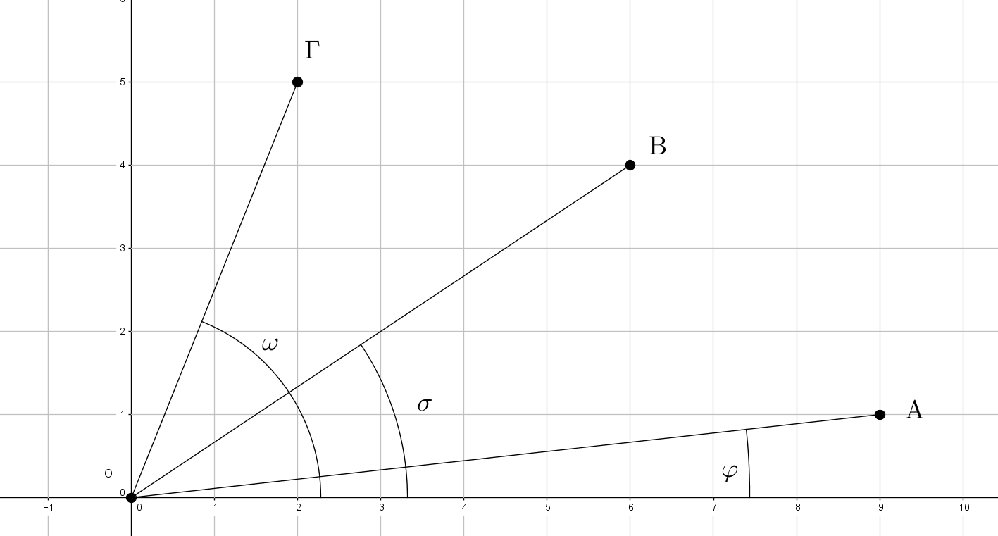
2. Αν  είναι ένα οποιοδήποτε σημείο του καρτεσιανού επιπέδου με  συμβολίζουμε την απόσταση του από την αρχή των αξόνων, με  την τετμημένη του και με  την τεταγμένη του. Με τα δεδομένα της 2. να συμπληρώσετε τον πίνακα:

|  |  |  |  |  |  |
| --- | --- | --- | --- | --- | --- |
| = | = | = | = | = | = |
| = | = | = | = | = | = |
| = | = | = | = | = | = |

1. Χρησιμοποιείστε τους τύπους:



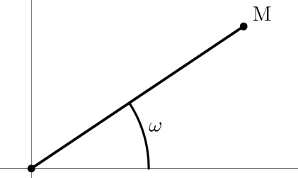

για να συμπληρώσετε τον πίνακα:

|  |  |  |  |
| --- | --- | --- | --- |
| Γωνία | Συνημίτονο | Ημίτονο | Εφαπτομένη |
|  |  |  |  |
|  |  |  |  |
|  |  |  |  |

παίρνοντας στοιχεία από το σχήμα:

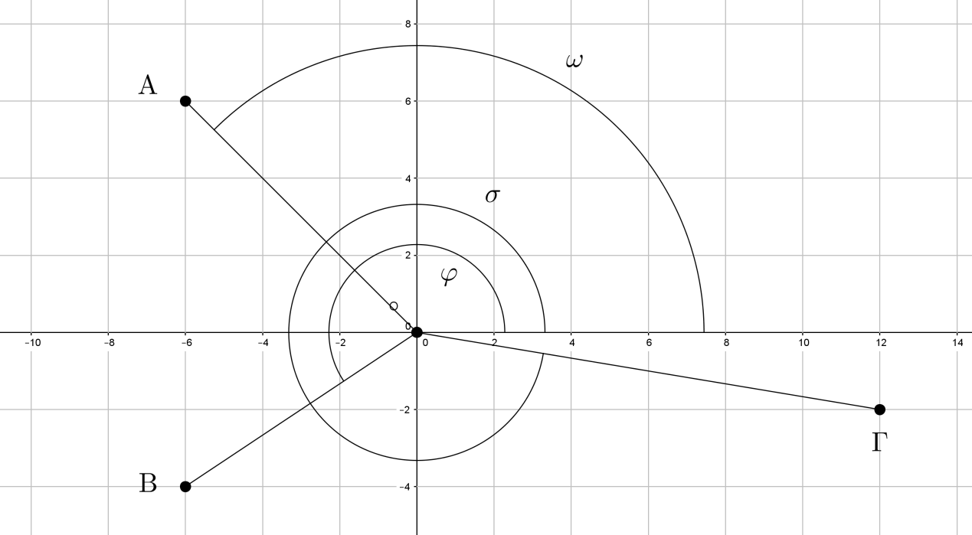

1. Στο σχήμα να βρείτε τους τριγωνομετρικούς αριθμούς των γωνιών , , .

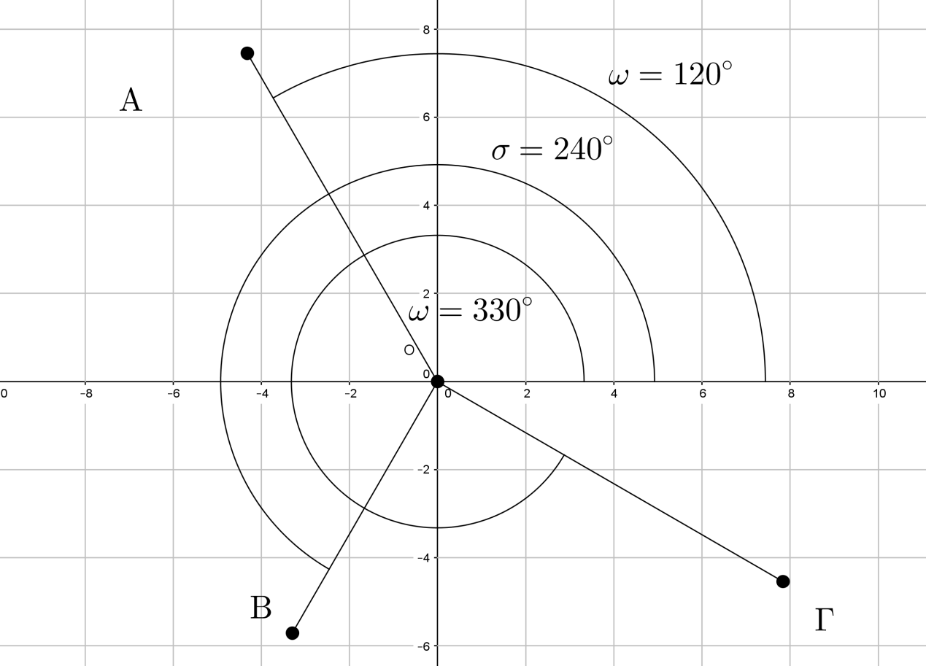

ΑΣΚΗΣΕΙΣ

1. Να βρείτε το πρόσημο (δεν χρειάζεται να τους υπολογίσετε) των παρακάτω τριγωνομετρικών αριθμών: , , , .
2. Να υπολογίσετε τους τριγωνομετρικούς αριθμούς της γωνίας :